العنوان | الصفحة
رؤية المدرسة والرسالة
السيرة الذاتية
أهداف سياسة التعليم في المملكة
ميثاق أخلاقيات مهنة التعليم
شهادات الشكر والتقدير
شهادات حضور الدورات
أنشطة منهجيه
أنشطة لا منهجيه
نماذج من أوراق العمل والمراجعات
نماذج من الاختبارات الدورية والنهائية
نماذج من خطط الدروس اليومية
الوسائل التعليمية المستخدمة
أساليب واستراتيجيات التعلم
دروس تطبيقيه (نموذجيه)
تقارير عن تبادل الزيارات
تقييم الأداء الوظيفي
برامج علاجيه وتعزيزيه للطالبات
دورات وحلقات للطالبات
نماذج من أعمال الطالبات
الفهرس

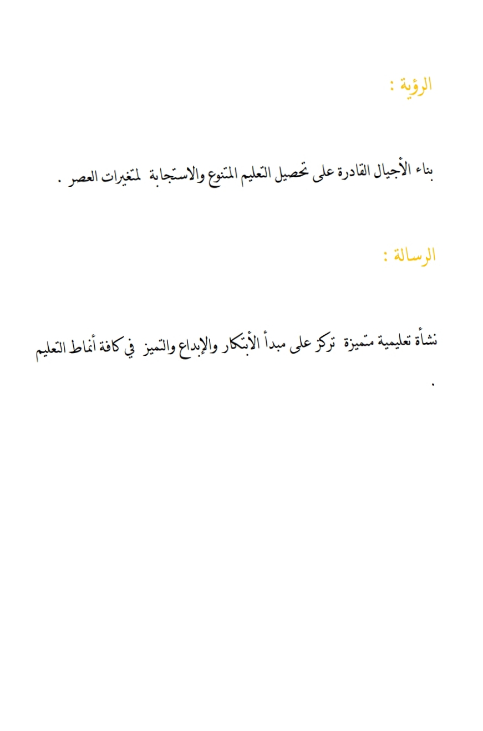
السيرة الذاتية

الاسم
رقم السجل المدني
المؤهل العلمي
التخصص
عام التخرج
المؤسسه التعليميه
تاريخ المباشرة
البريد الالكتروني
رقم الجوال
سنوات الخبرة
المراحل التي يتم تدريسها
عدد الحصص

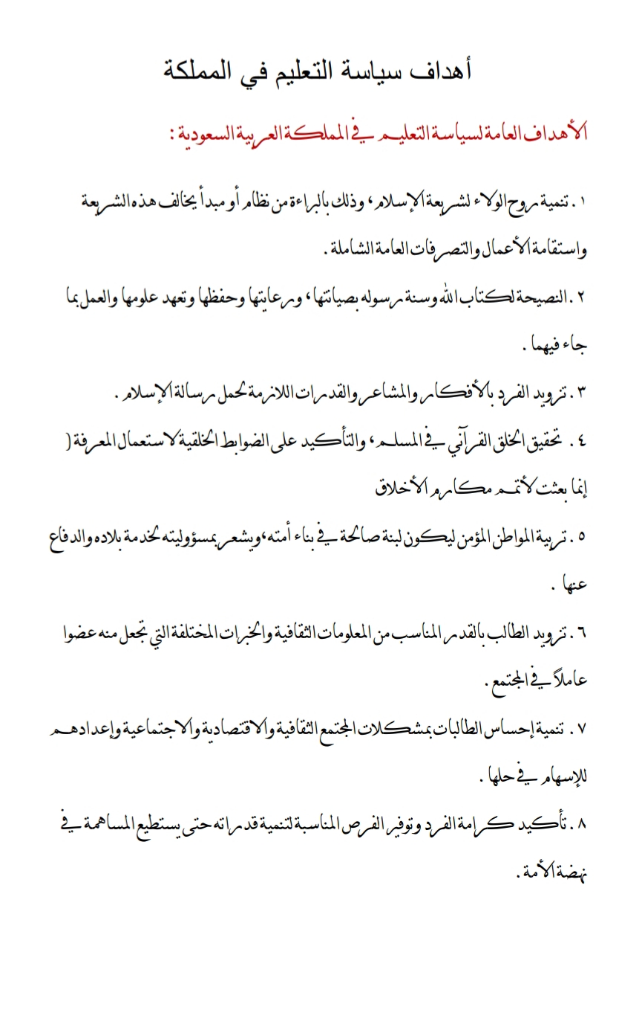
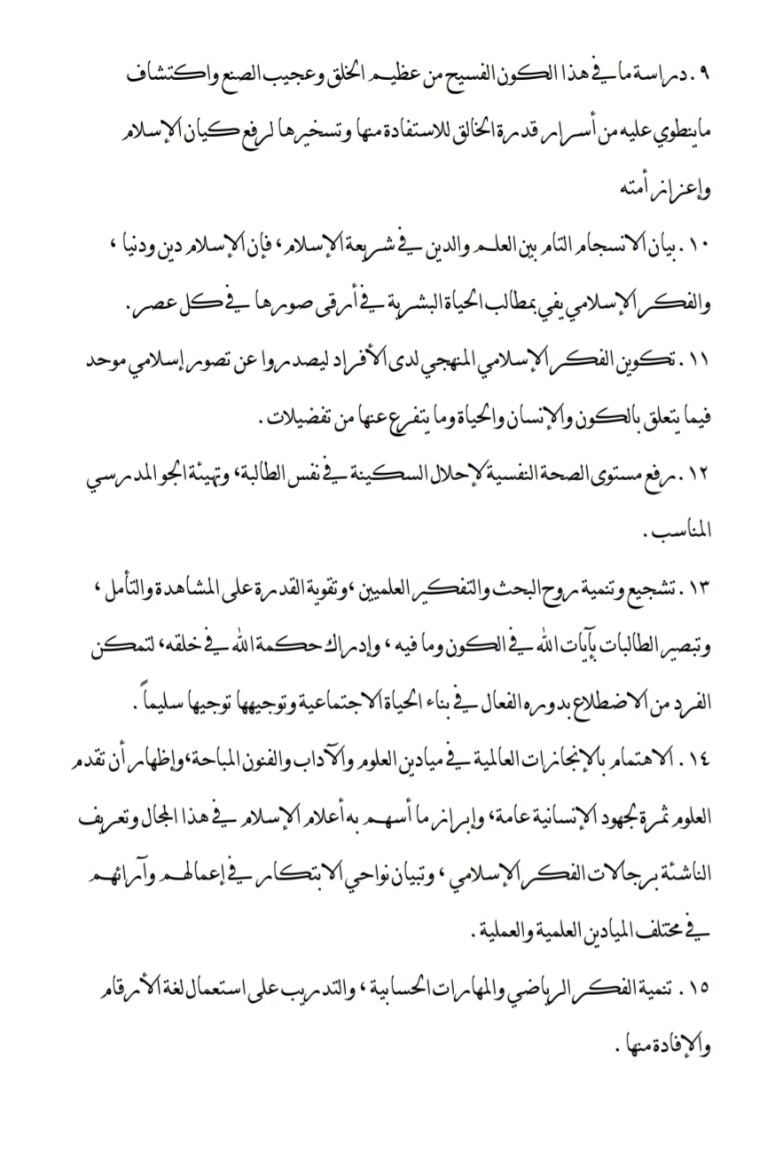

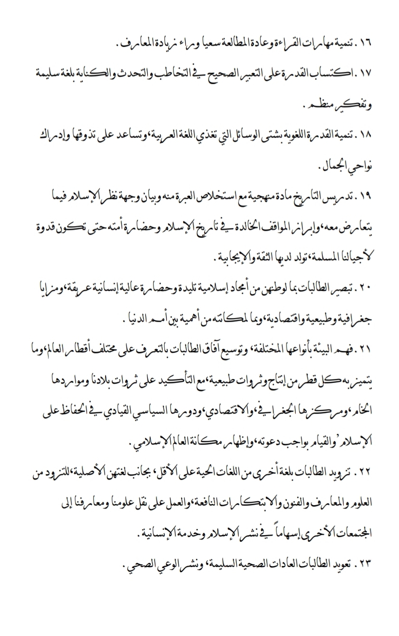

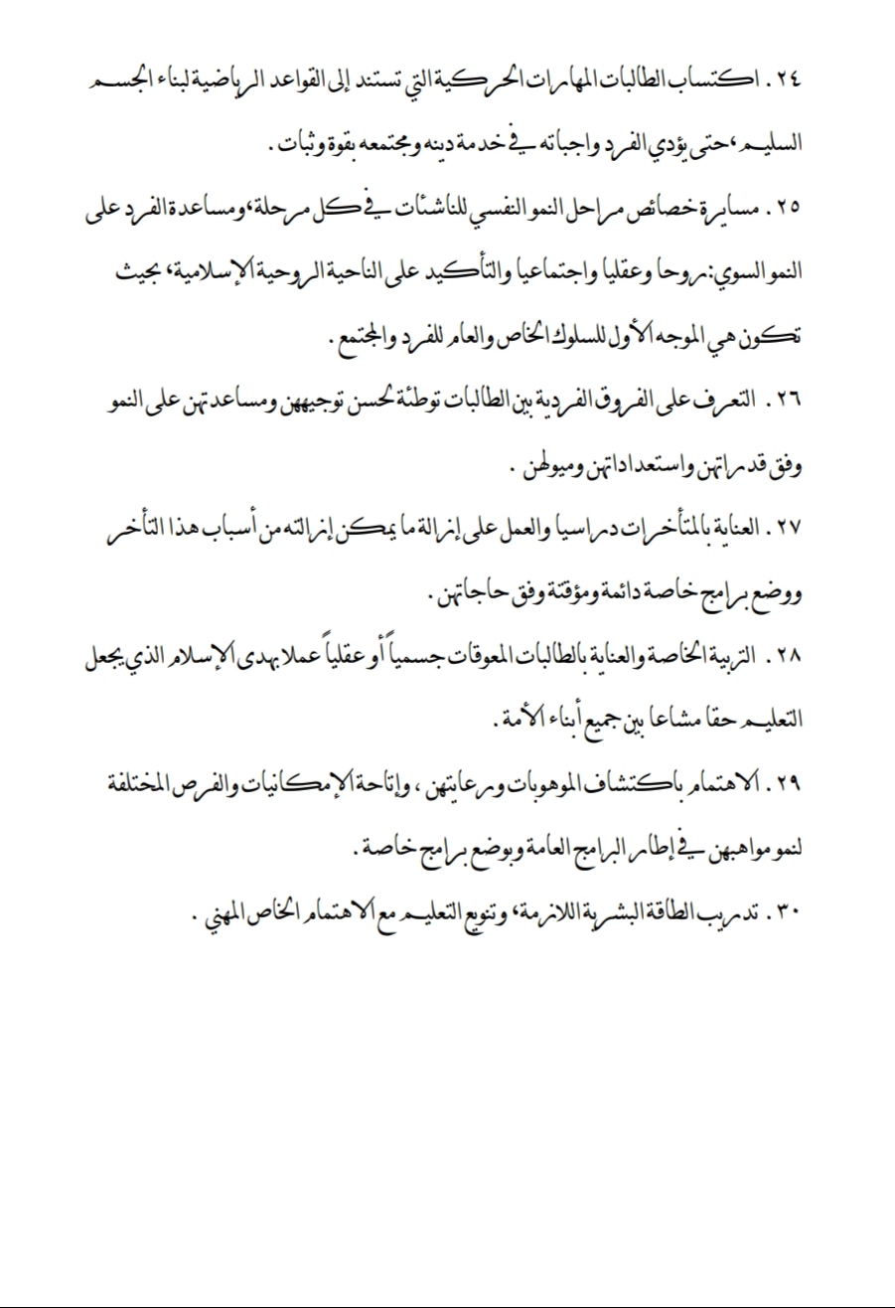
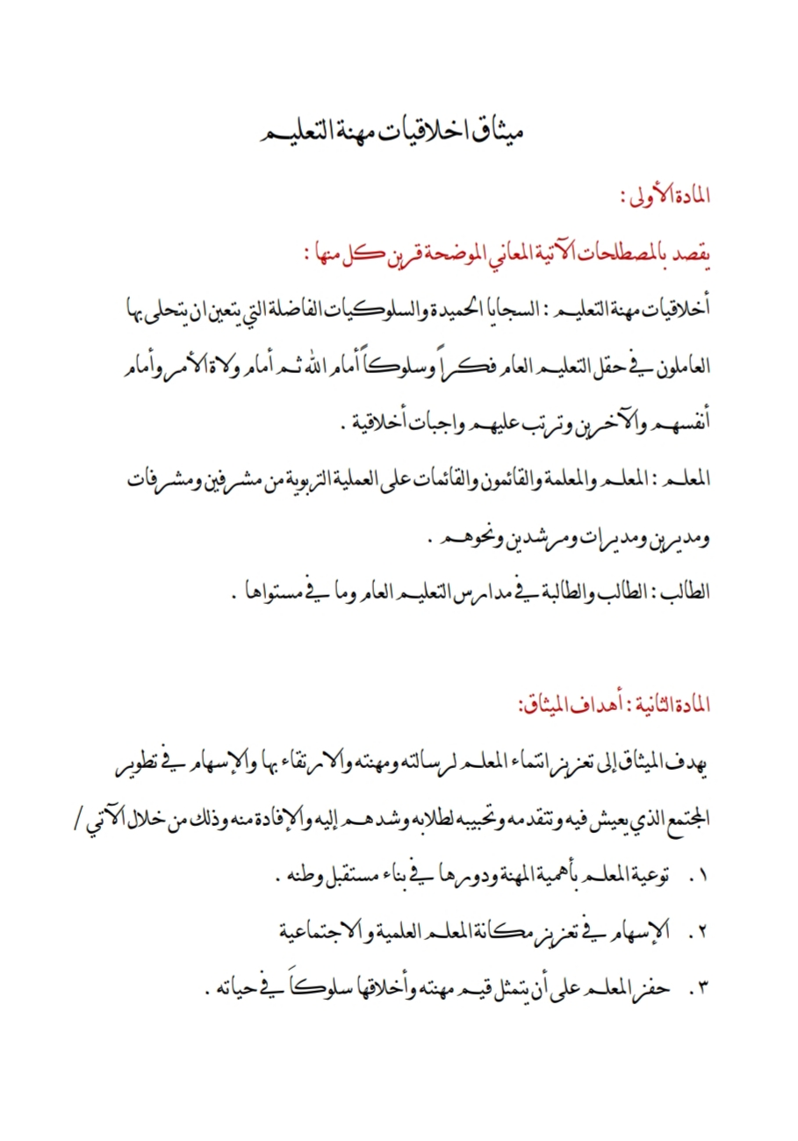

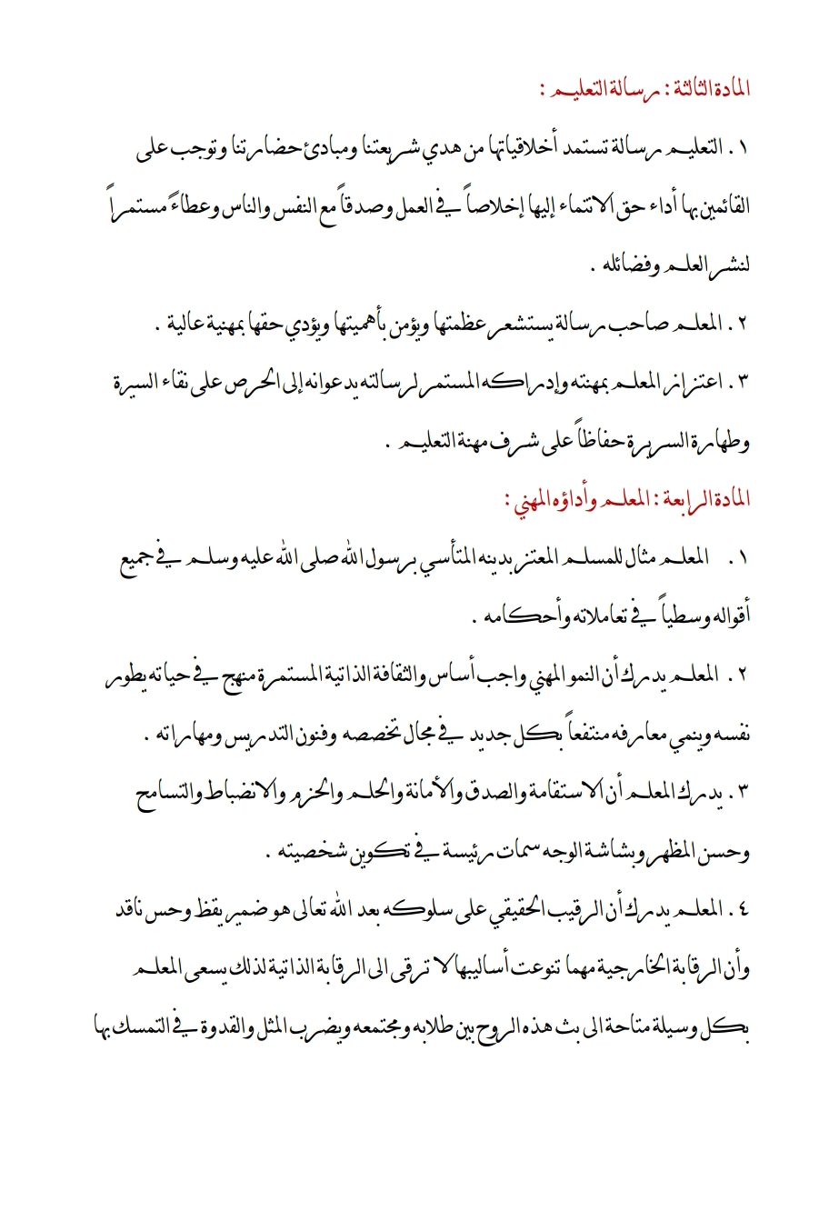
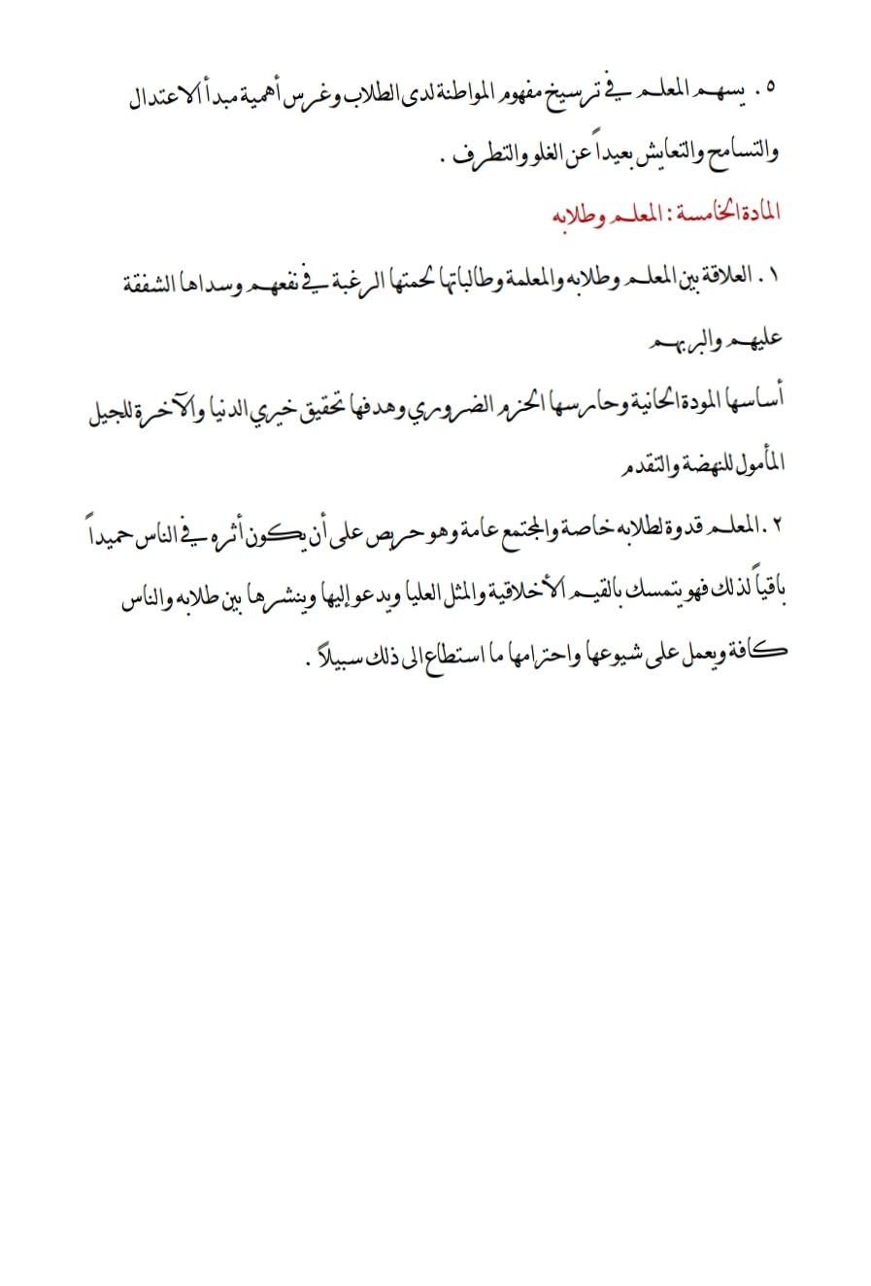
شهادات الشكر والتقدير
الشهادة | مصدرها | تاريخها

الدورات التدريبيه للمعلمة

أسم الدورة | مدة الدورة | تاريخ الدورة | مكان الدورة

